**Sprawozdanie własne**

**Maciej Aleksandrowicz**

**I SPRINT:**

Podczas pierwszego sprintu pełniłem role Scrum Mastera. Na samym początku rozdzieliłem zadania pomiędzy wszystkich członków zespołu. Musieliśmy pogłębić naszą dotychczasową wiedzę z zaklesu klas w języku C++. Do obowiązków zespołu należało również poszerzanie wiedzy z zakresu znajomości gry w warcaby, wraz ze skutecznymi strategiami.

W trakcie pierwszego tygodnia założyłem repozytorium kodu w serwisie Github oraz tablicę kanban Trello. Narzędzia te pozwoliły szybko rozpocząć płynną pracę całego zespołu. Utworzyłem początek dokumentacji w postaci sprawozdania, prezentacji i backlogu, które były rozwijane przez kolejnych Scrum Masterów.

Zdjęcia: 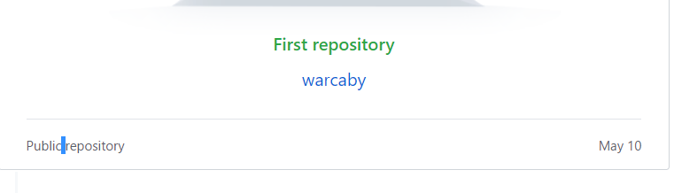

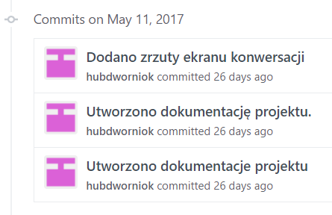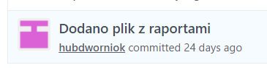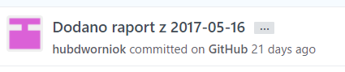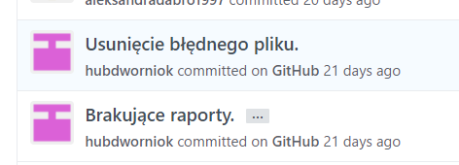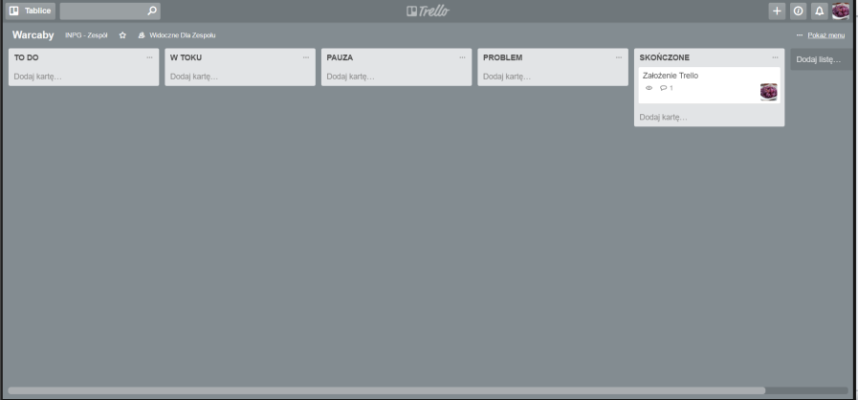

**II SPRINT:**

W trakcie drugiego sprintu skupiłem się na pogłębianiu wiedzy z programowania grafiki w C++. Zapoznałem się szerzej z teorią związaną z programowaniem obiektowym. Dzięki znalezionym przykładom podobnych projektów udało się ustalić z resztą zespołu założenia dotyczące szczegółów technicznych projektu, co zaowocowało powstaniem header’ów funkcji i klas. Był to efekt pracy mojej i Filipa.

Zdjęcia:

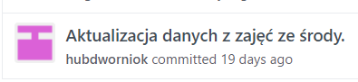

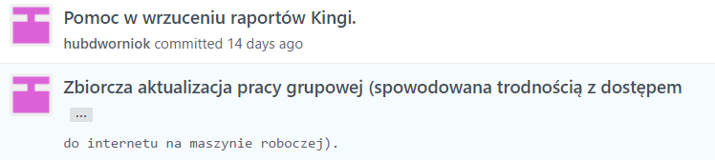

**III SPRINT:**

Trzeci sprint polegał w dużej mierze na pisaniu kodu gry. Każdy członek zespołu miał do napisania odpowiednią ilość funkcji, których cele były określone dzięki utworzonym wcześniej plikom nagłówkowym. Osobiście podjąłem się czynności połączenia wszystkich skrawków kodu, skompilowania gry oraz jej wstępnych testów. Pokazały one, że zaistniał problem we fragmencie programu odpowiadającym za wyznaczanie dozwolonych pól do poruszania się. Problem ten otrzymał wysoki poziom priorytetu do rozwiązania.

Nie wiedząc ile czasu pochłonie debugowanie kodu gry, dla celów prezentacyjnych została opracowana wersja demonstracyjna. Opierała się ona na wczesnym prototypie warcab, sterowanych za pomocą komend tekstowych w konsoli.

Zdjęcia:

